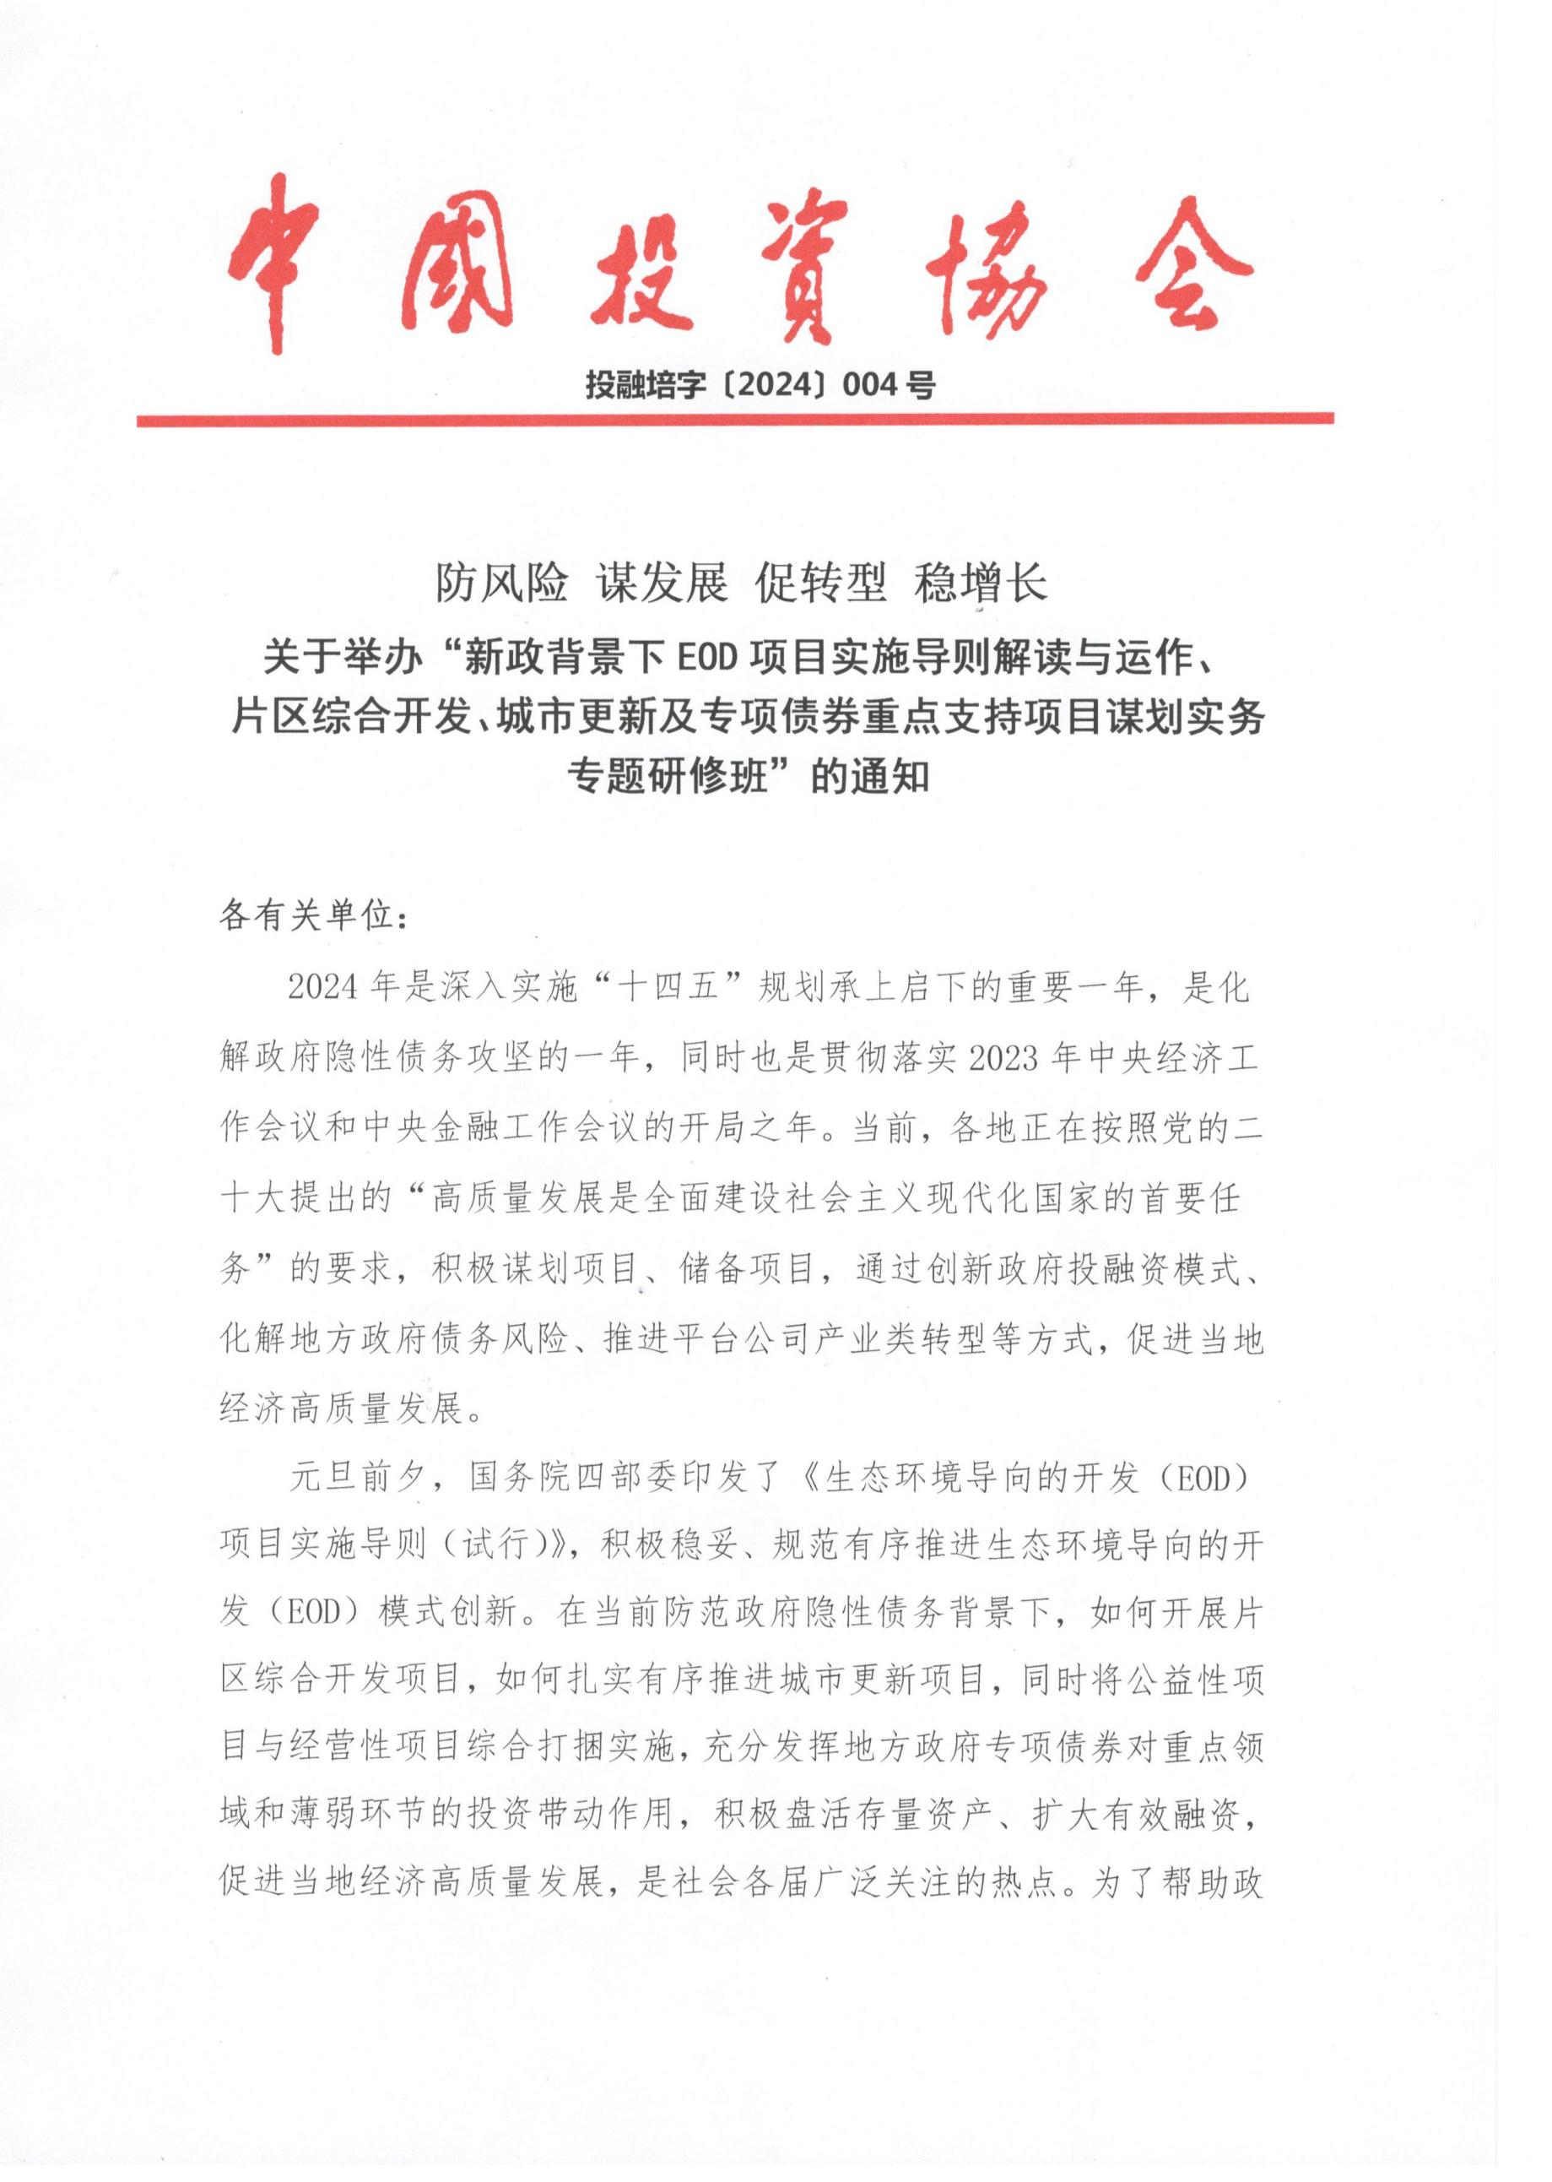

附件1：
一、培训收益
（一）准确把握当前最新基础设施投融资政策导向；
（二）学习EOD模式最新政策和操作实施；
（三）学习探讨片区综合开发中前期土地收储及后期支付来源；
（四）学习城市更新等投融资模式的操作难点和实务案例；
（五）学习地方政府专项债券操作实务和申报；
（六）学习政府和城投公司盘活存量资产模式及案例。
二、培训内容
（一）当前经济形势和最新财政、金融和投融资政策解读
1.2023年中央经济工作会议和中央金融工作会议重点内容解析；
2.从通报8起隐性债务问责案例引申相关政策解析；
3.《生态环境导向的开发（EOD）项目实施导则（试行）》解析；
4.片区综合开发模式有关政策解析；
5.地方政府专项债券政策解析；
6.盘活存量资产、扩大有效融资政策解析。
（二）地方政府专项债券项目谋划和申报策略
1.2024年政府专项债券投资领域变化及解读；
2.农村道路打捆到专项债券项目中的方式及案例；
3.市政道路项目打捆到专项债券项目中的方式及案例；
4.政府专项债券及组合融资实务与案例；
5.政府专项债券在乡村振兴领域的运用及案例；
6.发行政府专项债券前期材料准备（可研、一案两书、自求平衡项目报告等）；
7.政府专项债券如何投资城镇化土地整理及案例；
8.利用政府专项债券盘活存量库中PPP项目的方式及案例。
（三）PPP新机制下特许经营模式的适用领域和操作流程详解
1.特许经营政策解读及其优先适用的领域；
2.特许经营与PPP模式的全方位优劣势比较分析：运作流程、适用范围、入库规则、方案编制和论证等；
3.特许经营模式在政府委托投融资平台公司业务中的应用；
4.市政公用事业领域若干特许经营项目的案例分析。
（四）新政下EOD模式的操作要点和案例分析
1.EOD模式的项目组织主体、项目实施主体的概念与关系；
2.EOD项目实施主体获取项目的方式；
3.地方国有企业如何参与EOD项目；
4.EOD项目中的生态环境治理包含的主要领域；
5.生态环境治理应满足的条件；
6.如何确定EOD项目中的关联产业及主要类型与负面清单；
7.EOD新规下如何促进片区综合开发项目与EOD项目的结合；
8.EOD新规下如何促进产业园区项目与EOD项目的结合；
9.如何理解EOD项目中的“两高一低”；
10.如何理解EOD项目中各子项目的一体化实施；
11.如何理解确保不依靠政府资金投入；
12.金融机构在EOD项目中的贷款原则；
13.EOD实施主体如何筹集资金；
14.如何促进EOD项目的项目资本金的充足；
15.EOD项目的实施流程与实施方案的编制要点；
16.如何理解实施方案编制中的“生态环境质量改善目标应以定量目标为主”；
17.EOD新规下的项目收益主要有哪些；
18.EOD新规下的土地增减挂钩交易收益、碳汇收益；
19.EOD项目的投资总额主要包括的内容；
20.EOD项目如何实现土石料、淤泥、泥沙等方面的资源利用；
21.哪些收益不能作为EOD项目的收益来源；
22.EOD项目储备库入库解析；
23.EOD项目产业占比情况分析及案例。
（五）片区综合开发投融资模式及案例
1.政府授权国企与投资者合作模式；
2.ABO模式自身存在的短板及缓释措施与案例；
3.地方政府对国有企业的政策及资源支持的途径及案例；
4.投资人+EPC模式的合规性与违规性分析及片区包装设计；
5.投资人+EPC模式所涉及资产归属及回报机制设计；
6.如何识别市场中违规的“投资人+EPC”模式；
7.避免“投资人+EPC”模式违规的操作要点；
8.“F+EPC”模式与“投资人+EPC”模式的区别与联系；
9.如何促进“F+EPC”模式的合规性；
10.封闭运作、滚动开发、自求平衡模式解析及架构图分析。
（六）公益性与经营性综合打包项目的运作模式要点
1.哪些领域适合开展综合性项目；
2.公益性与经营性综合打包项目的政策支持依据与立项问题；
3.公益性项目与经营性项目综合打包的资金平衡要点；
4.如何处理项目打包时的土地捆绑出让问题；
5.财政资金在综合打包项目中如何应用；
6.土地出让金如何实现对项目的反哺；
7.政府（国有企业）如何与社会资本方进行综合性项目的合作；
8.TOD模式的应用领域及操作要点。
（七）中央企业、地方国企参与片区综合开发模式探讨及案例
1.央企、地方国企参与片区开发的难点和风险点分析；
2.央企、地方国企与地方平台公司之间的合作模式；
3.如何寻求政府财政合规的支持、支持途径及案例；
4.政府对片区项目的补贴方式、补贴类型及范围；
5.如何争取专项债券对项目支持及案例。
（八）城市更新项目投融资模式及案例
1.城市更新的拆迁类、改建类、整治类内容解析；
2.城市更新实施主体的确定方式及案例；
3.老旧小区、老旧厂区、老旧街区、城中村改造的实施方式及案例；
4.城市更新项目融资方式及案例；
5.社会资本参与城市更新模式及案例；
6.城市更新基金当前应用情况；
7.如何发挥地方国有企业在城市更新项目中的作用；
8.施工类央企参与城市更新项目的关注领域；
9.如何提高施工类央企在城市更新项目中的市场竞争力；
10.城市更新中的财政支持政策；
11.有关城市更新项目的金融政策。
（九）存量资产盘活典型案例和分类处置策略
1.存量资产处于正常经营状态盘活的方式及案例；
2.存量资产处在还款期的盘活方式及案例；
3.政府如何为产业园区建设盘活存量资产筹措资金及案例；
4.盘活存量资产获得中央预算内投资专项资金及案例；
5.盘活存量资产融资模式（购置贷、并购贷等）；
6.盘活存量资产的步骤：1.摸清家底，建立资产数据库；2.分类分级，为盘活提供支撑；3.方式选择，分类别进行盘活；
7.盘活存量资产的典型案例分析：盘活存量资产与改扩建有机结合、挖掘闲置低效资产价值、发行基础设施REITs、发行资产支持专项计划（商业票据）、产权交易、作价入股等。
（十）新型县城城镇化建设项目的谋划与投融资分析
1.县城城镇化建设项目的包装设计与实务解析；
2.县城城镇化建设项目的企业债券发行与银行贷款；
3.县城城镇化建设项目的经营性与公益性项目综合打包问题；
4.如何在县城城镇化建设项目中使用财政资金；
5.地方国有企业在县城城镇化建设项目中的作用；
6.施工类企业在县城城镇化项目中的运作模式。
（十一）土地储备和土地一级开发
1.土地储备与土地一级开发的关系及当前的现状分析；
2.地方国有企业在土地储备中的作用；
3.土地储备的资金来源；
4.土地储备融资的探索及做地模式的合规性分析；
5.政府回购保障房模式的合规性分析；
6.房票制度在土地储备融资探索中的应用；
7.社会资本能否参与土地储备项目；
8.土地储备在片区开发中的应用；
9.如何在土地一级开发中避免政府隐性债务；
10.土地出让金的反哺前期开发问题。
（十二）新一轮国资国企改革的要求和国资监管实务
1.国务院国资委新一轮国企改革政策对国企转型发展的要求；
2.地方国企如何理顺资产和债务，有效控制市场化转型风险；
3.如何提升市场化造血能力，打造新型国有企业。
（十三）地方政府投融资平台的整合升级和市场化转型
1.投融资平台公司的现状、分层分区理论及城投信仰；
2.投融资平台公司整合升级的现实要求和各地政策要点；
3.投融资平台公司整合升级工作的九大步骤；
4.投融资平台公司转型发展的三种模式分析；
5.投融资平台公司转型发展的重点和难点
（1）定位转型：立足城市命运共同体，构建契约型政企关系；
（2）业务转型：新业务模式的变革，如新能源、新基建等；
（3）投资转型：产融互动，以产业投资促进区域经济；
（4）管理转型：投融资平台公司集团管控和管理提升；
（5）国资监管：国资国企改革与国资监管体系搭建。
6.投融资平台公司转型发展的案例分析。
（十四）地方政府投融资平台的融资创新
1.相关政策解读：15号文、金交所政策等；
2.各类融资模式的对比分析：银行贷款、城投债及非标融资等；
3、现有政策约束下的融资创新：供应链金融、基础设施REITs、碳汇、定融产品的合规化置换等。
（十五）政府产业投资基金的设立、运作和案例研究
1.股权财政运作及案例分享；
2.园区产业投资基金运作模式及案例；
3.资本招商运作及典型案例（合肥、苏州、深圳等模式）；
4、政府产业投资基金怎样规避隐性债务及案例。
三、培训对象
各级政府发改、财政、环保、住建、交通运输、水利、农业农村、林草、文旅等部门工作人员；城投公司为代表的各类融资平台公司相关人员；污水垃圾处理、城乡供水供气供热、仓储物流、新能源、环保及建筑施工等企业有关人员；银行、证券、基金、信托、保险等金融机构专业人员。
四、拟邀师资
张朝元：中国经济体制改革研究会副秘书长、培训中心主任，北京大学、清华大学投融资系列总裁研修班客座教授。
林晓东：中国经济体制改革研究会理事、特聘授课专家，中国投资协会项目投融资专委会特聘专家、大成律师事务所合伙人。
王小文：财政部PPP示范项目评审专家、住建部海绵城市试点考核专家，中国投资咨询有限责任公司战略与管理咨询事业部副总经理（主持工作）、研究中心主任。
温来成：中国人民大学经济学博士，中央财经大学教授，博士生导师，国家社会科学基金评审专家，国家自然科学基金评审专家。
张 鹏：财政部政策实验室宏观经济部主任、经济学博士、中共中央党校干部学习网特约专家。
五、培训时间与地点
2024年4月12日—4月15日 长沙市 （12日全天报到）
2024年4月19日—4月22日 杭州市 （19日全天报到）
2024年5月10日—5月13日 武汉市 （10日全天报到）
2024年5月24日—5月27日 郑州市 （24日全天报到）
2024年6月14日—6月17日 青岛市 （14日全天报到）
2024年6月27日—6月30日 南昌市 （27日全天报到）
2024年7月12日—7月15日 贵阳市 （12日全天报到）
2024年7月26日—7月29日 西安市 （26日全天报到）
六、收费标准
A.3880元/人（含培训、资料、电子课件、场地及培训期间午餐、结业证书），住宿统一安排，费用自理。
B.5880元/人（含培训、资料、电子课件、场地、证书及培训期间午餐），住宿统一安排，费用自理。培训结束后，经考核合格，由中国投资协会颁发《投融资规划师》证书，需提供申报表、二寸白底免冠彩色照片、身份证复印件、学历证书复印件等电子版材料。
C.13880元/人(含培训、中国投资协会的会员证书铜牌【副会长单位价格另议】、资料、电子课件、场地及培训期间午餐、结业证书)
- 联系方式
报名负责人：聂红军 主任18211071700（微信）
电 话：13141289128 邮 箱：zqgphwz@126.com
qq咨询：3177524020 网 址：http://www.zqgpchina.cn

附件2：

“新政背景下EOD项目实施导则解读与运作、
片区综合开发、城市更新及专项债券重点支持项目谋划实务专题研修班”报名回执表
单位名称 |  |  |  | 邮 编

单位地址
联 系 人 |  |  | 职 务
手 机 |  |  | 办公电话
传 真 |  |  | 电子信箱
参训人员 | 性别 | 职 务 | 电 话 | 手 机 | 邮 箱
参训时间 |  |  | 参训地点
住宿标准 | 单住□ 合住□ 自理□
证书申报 | 《投融资规划师》□
付款方式 | 银行转账□ 现场交费□ |  |  | 金 额
收款信息 | 开户名称： 北京中建科信管理咨询集团有限公司  开 户 行： 中国工商银行股份有限公司北京半壁店支行  账 号： 0200247009200068235
备 注 | 本课程可根据单位实际需  求，提供内部培训。 |  |  | 参加单位（盖章）  2024年 月 日

联报名负责人：聂红军 主任18211071700（微信）
电 话：13141289128 邮 箱：zqgphwz@126.com
qq咨询：3177524020 网 址：http://www.zqgpchina.cn

